Smart Shower

line 1: 1st Given Name Surname
line 2: dept. name of organization
(of Affiliation)
line 3: name of organization
(of Affiliation)
line 4: City, Country
line 5: email address or ORCID
line 1: 4th Given Name Surname
line 2: dept. name of organization
(of Affiliation)
line 3: name of organization
(of Affiliation)
line 4: City, Country
line 5: email address or ORCID
line 1: 2nd Given Name Surname
line 2: dept. name of organization
(of Affiliation)
line 3: name of organization
(of Affiliation)
line 4: City, Country
line 5: email address or ORCID
line 1: 5th Given Name Surname
line 2: dept. name of organization
(of Affiliation)
line 3: name of organization
(of Affiliation)
line 4: City, Country
line 5: email address or ORCID
line 1: 3rd Given Name Surname
line 2: dept. name of organization
(of Affiliation)
line 3: name of organization
(of Affiliation)
line 4: City, Country
line 5: email address or ORCID
line 1: 6th Given Name Surname
line 2: dept. name of organization
(of Affiliation)
line 3: name of organization
(of Affiliation)
line 4: City, Country
line 5: email address or ORCID

Abstract—This electronic document is a “live” template and already defines the components of your paper [title, text, heads, etc.] in its style sheet. *CRITICAL: Do Not Use Symbols, Special Characters, Footnotes, or Math in Paper Title or Abstract. (Abstract)
Keywords—component, formatting, style, styling, insert (key words)

descrição do sistema
O consumo de água de um chuveiro elétrico é de 144 litros se ligado durante 15 minutos, segundo a EMBASA, e 85,25 KWh/mês. Este consumo caracteriza desperdício de água e energia elétrica, visto que existe a possibilidade de reduzir esses dados a 1/3 do total gasto e ainda assim satisfazer a necessidade do ser humano durante o banho. Este projeto tem como objetivo controlar o tempo de fluxo da água e estipular a temperatura necessária para o banho.

Funcionalidades do sistema

Requisitos Funcionais
- O sistema microcontrolador deve liberar o fluxo de água ao identificar a presença de uma pessoa.
- O sistema microcontrolador deve estipular a temperatura adequada para a água.
- O sistema microcontrolador deve determinar o tempo adequado para vazão de água.
- O sistema microcontrolador deve encerrar o fluxo de água ao atingir o tempo pré-determinado.

Requisitos Não Funcionais
- O sistema deve identificar a presença de uma pessoa através de um sensor ultrassônico e liberar o fluxo de água.
- O sistema deve liberar o fluxo de água através de uma eletroválvula.

- O sistema deve identificar a temperatura ambiente, por meio de um sensor de temperatura e a partir do valor lido, determinar a temperatura adequada para a água.

- O sistema deve temporizar o fluxo de água e interrompê-lo ao atingir o tempo preestabelecido.

Requisitos de engenharia
- Arduíno nano: Microcontrolador responsável por fazer a integração das suas funcionalidades entre os componentes conectados e o produto a ser otimizado.
- Protoboard: Componente com conexões condutoras para a montagem de circuitos elétricos.
- Válvula Solenoide: Dispositivo responsável por liberar ou bloquear o fluxo de água.
- Sensor de temperatura LM35: Componente responsável por capturar a temperatura ambiente e enviar essa informação ao sistema.
- Transistor: Componente responsável por conduzir energia entre um emissor e receptor.
- Jumpers: Componente conector utilizado para conectar dois pontos de um circuito eletrônico.

Custos para o desenvolvimento do projeto
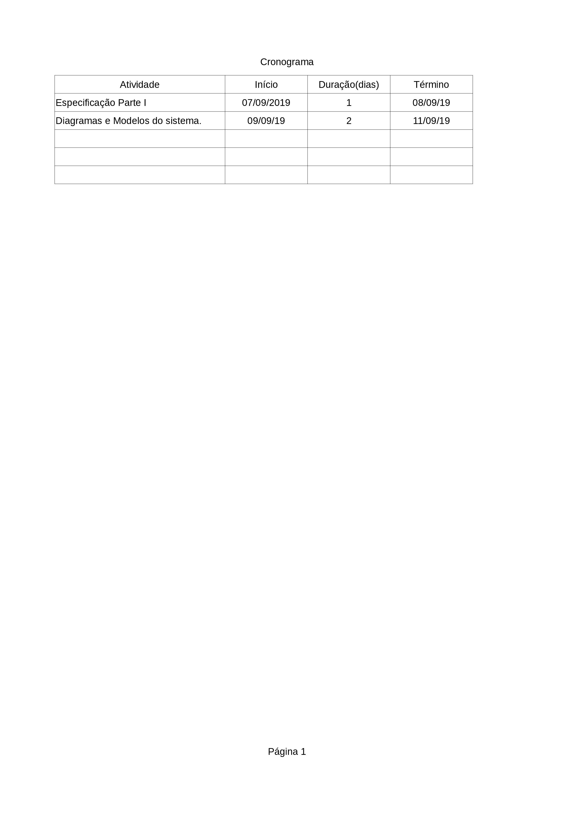
- Cronograma
- Dispositivos
  - Arduíno Nano(01 unidade): R$ 22,00
  - Protoboard(01 unidade): R$ 14,74
  - Válvula Solenoide(01 unidade): R$ 24,90
  - Sensor de temperatura(01 unidade): R$ 11,70
  - Transistor(10 unidades): R$ 10,00
  - Jumpers Macho(20 unidades): 9,90

Referências
- Tarifas Grupo B. Coelba. Disponível em<http://servicos.coelba.com.br/portal-credenciado/Pages/tarifas-grupo-b.aspx> Acesso em: 07 setembro 2019.
- Guia do usuário. Embasa. Disponível em<http://www.embasa.ba.gov.br/images/documents/1121/20190411_REV_GuiaDoUsuario.pdf> Acesso em: 07 setembro 2019.

